Государственное образовательное учреждение высшего профессионального образования
 | «Московский государственный технический университет  имени Н.Э. Баумана»  (МГТУ им. Н.Э. Баумана)
ФАКУЛЬТЕТ Информатика и системы управления
КАФЕДРА Программное обеспечение ЭВМ и информационные технологии

Отчет по преддипломной практике

Студент_____________________________________ ( Барулев А. В.)
(ф.и.о.)

Руководитель преддипломной практики _________ ( Баданин Д. С.)
(ф.и.о.)

Москва, 2017
МГТУ им. Н.Э. Баумана

Введение: 3
1. Аналитический раздел. 4
1.1. Анализ задачи 4
1.2. Происхождение языков Verilog и VHDL 4
1.2.1. Verilog 4
1.2.2. VHDL 5
1.3 Модули 5
1.4. Симуляция и Синтез 6
1.4.1.Симуляция 6
1.4.2. Синтез 7
1.5. Вывод 7
2. Технологический раздел 8
2.1. Аппаратное обеспечение 8
2.2. Выбор операционной системы 8
2.3. Выбор среды отладки 8
3 Заключение 9
Приложение 10

Введение:
В современной науке и технике особую роль играют цифровые вычислительные системы. Соответственно и расширяется область применения этих систем. Есть системы, которые решают задачи общего назначения (например: у домашнего компьютера есть процессор, который рассчитан под определенные области работ), однако такой способ организации работы для конкретных практических задач не является оптимальным. Иногда необходимо иметь устройство, которое будет выполнять конкретную задачу, но за более короткий промежуток времени, поэтому зачастую прибегают к использованию программируемых логических интегральных схем (ПЛИС).
ПЛИС — электронный компонент, используемый для создания цифровых интегральных схем. В отличие от обычных цифровых схем, логика работы ПЛИС не определяется при изготовлении, а задается посредством программирования.
Данная преддипломная практика посвящена ознакомлению с программированием и проектированием ПЛИС.

1. Аналитический раздел.

1.1. Анализ задачи
Нужно ознакомится с системой проектирования цифровых схем с помощью языка описания аппаратуры (HDL — hardware description language).
Вообще для решения задач проектирования аппаратуры существует несколько способов:
1) Разработка на уровне схемотехники.
Данный метод является не очень рациональным, потому что поиск наилучшего набора логических элементов для выполнения данной задачи является сложным, а также можно допустить массу ошибок во время разработки.
2) Разработка с использованием САПР
Данный подход является оптимальным, поскольку используя САПР мы можем разрабатывать логику схемы используя более высокие уровни абстракции, что существенно облегчает задачу.

1.2. Происхождение языков Verilog и VHDL
Существует два основных языка описания цифровых схем — это Verilog и VHDL. Обычно выбор идет в пользу языка Verilog, потому что описание схемы на Verilog более лаконично, чем на VHDL.

1.2.1. Verilog
Verilog был разработан компанией Gateway Design Automation в 1984 году как фирменный язык для симуляции логических схем. В 1989 году Gateway приобрела компания Cadence, и Verilog стал открытым стандартом в 1990 году под управлением сообщества Open Verilog International. Язык стал стандартом IEEE (прим. переводчика: институт инженеров по электротехнике и электронике (IEEE) – профессиональное сообщество, ответственное за многие компьютерные стандарты, например, Wi-Fi (802.11), Ethernet (802.3), и чисел с плавающей точкой (754)). в 1995 году. В 2005 году язык был расширен для упорядочивания и лучшей поддержки моделирования и верификации систем. Эти расширения были объединены в единый стандарт, который сейчас называется SystemVerilog(стандарт IEEE 1800-2009). Файлы языка SystemVerilog обычно имеют расширение .sv.

1.2.2. VHDL
Аббревиатура VHDL расшифровывается как VHSIC Hardware Description Language. VHSIC, в свою очередь, происходит от сокращения Very High Speed Integrated Circuits – названия программы министерства обороны США. Разработка VHDL был начата в 1981 году министерством обороны для описания структуры и функциональности электронных схем. За основу для разработки был взят язык программирования ADA. Изначальной целью языка была документация, но затем он был быстро адаптирован для симуляции и синтеза. IEEE стандартизировал его в 1987 году, и после этого язык обновлялся несколько раз. Файл языка VHDL имеет расширение .vhd . На обоих языках можно полностью описать любую электронную систему, но у каждого языка есть свои особенности. Большинство САПР сейчас позволяют смешивать языки, поэтому разные модули могут быть написаны на разных языках.

1.3 Модули
Блок цифровой аппаратуры, имеющий входы и выходы, называется модулем. Логический элемент “И”, мультиплексор и схема приоритетов являются примерами модулей цифровой аппаратуры. Есть два общепринятых типа описания функциональности модуля – поведенческий и структурный. Поведенческая модель описывает, что модуль делает. Структурная модель описывает то, как построен модуль из простых элементов, с применением принципа иерархии.

Пример 1 (Логическое И)
module AND2(output OUT, input IN1, input IN2);
assign OUT = IN1 & IN2;
endmodule

Пример 2 (Отрицание логического И)
module NAND2(output OUT, input IN1, input IN2);
assign OUT = ~(IN1 & IN2);
endmodule

Пример 3 (Сумматор однобитных чисел)
module adder1(output sum, output c_out, input a, input b, input c_in);
wire s1,s2,s3;
XOR my_1_xor( .OUT (s1), .IN1 (a), .IN2 (b) );
AND2 my_1_and2( .OUT (s3), .IN1 (a), .IN2 (b) );
XOR my_2_xor( .OUT (sum), .IN1 (s1), .IN2 (c_in) );
AND2 my_2_and2( .OUT (s2), .IN1 (s1), .IN2 (c_in) );
XOR my_3_xor( .OUT (c_out),
.IN1 (s2), .IN2 (s3) );
endmodule

Модуль на SystemVerilog начинается с имени модуля и списка входов и выходов.
Оператор assign описывает комбинационную логику.
Тильда (~) означает НЕ,
амперсанд (&) – И, а вертикальная черта (|) – ИЛИ.
XOR, AND2 – функции
Сигналы типа logic, как входы и выходы в примере – логические переменные, принимающие значения 0 или 1. Они также могут принимать плавающее и неопределенное значения.

1.4. Симуляция и Синтез
Две основные цели HDL – логическая симуляция и синтез. Во время симуляции на входы модуля подаются некоторые воздействия и проверяются выходы, чтобы убедиться, что модуль функционирует корректно. Во время синтеза текстовое описание модуля преобразуется в логические элементы.

1.4.1.Симуляция
Люди регулярно совершают ошибки. Ошибки в цифровой аппаратуре называют “багами”. Ясно, что устранение багов в цифровой системе очень важно, особенно когда от правильной работы аппаратуры зависят чьи-то жизни. Тестирование системы в лаборатории весьма трудоёмко. Исследовать причины ошибок в лаборатории может быть очень сложно, так как наблюдать можно только сигналы, подключенные к контактам чипа, а то, что происходит внутри чипа, напрямую наблюдать невозможно. Исправление ошибок уже после того, как система была выпущена, может быть очень дорого. Например, исправление одной ошибки в новейших интегральных микросхемах стоит больше миллиона долларов и занимает несколько месяцев. Печально известный “баг” в команде деления с плавающей точкой (FDIV) в процессоре Pentium вынудил корпорацию Intel отозвать чипы после того ,как они были поставлены заказчикам, что стоило им 475 миллионов долларов. Логическая симуляция необходима для тестирования системы до того, как она будет выпущена.

1.4.2. Синтез
Логический синтез преобразует код на HDL в netlist, описывающий цифровую аппаратуру (т.е. логические элементы и соединяющие их проводники). Логический синтезатор может выполнять оптимизацию для сокращения количества необходимых элементов. Netlist может быть текстовым файлом или нарисован в виде схемы, чтобы было легче визуализировать систему.
Описание схем на HDL напоминает программный код. Однако нужно иметь в виду, что ваш код предназначен для описания аппаратуры. Verilog и VHDL – сложные языки со множеством операторов. Не все из них могут быть синтезированы в аппаратуре: например, оператор вывода результатов на экран во время симуляции не превращаетcя в цифровую схему. Так как основная задача – создание цифровой схемы, акцент идет на синтезируемом подмножестве языков. То есть код на HDL делится на синтезируемые модули и среду тестирования.
Среда тестирования содержит код, который подает воздействия на входы модуля и проверяет правильность значений его выходов, а также выводит несоответствия между ожидаемыми и действительными значениями. Код среды тестирования предназначается только для симуляции и не может быть синтезирован.
Одна из главных ошибок начинающих заключается в том, что они думают о коде на HDL как о компьютерной программе, а не как о подспорье для описания цифровой аппаратуры. Цифровая схема может получиться гораздо больше, чем нужно, или может оказаться, что код симулируется правильно, но не может быть реализован в аппаратуре. Вместо этого, необходимо думать над разработкой в понятиях комбинационной логики, регистров и конечных автоматов. Стоит нарисовать эти блоки на бумаге и увидеть, как они будут подключены до начала разработки. Лучший способ выучить HDL – на примерах.

1.5. Вывод
В результате произведенного анализа можно сказать, что язык Verilog более предпочтительно выбрать для программирования цифровых схем.

2. Технологический раздел

2.1. Аппаратное обеспечение
Для проектирования цифровых схем используется ЭВМ с двумя мониторами.
Для данной задачи два монитора является очень удобным способом отладки и симуляции Verilog программы (на одном мониторе открыт текстовый редактор, на втором отладчик).

2.2. Выбор операционной системы
Для ознакомления с языком описания аппаратуры была выбрана операционная система Linux Fedora 23
1) Программное обеспечение, необходимое для отладки и синтеза разработано для Unix систем.
2) Была выбрана Fedora 23, потому что это пока что эта система довольно свежая, есть необходимые библиотеки, а также система стабильна относительно новых версий.

2.3. Выбор среды отладки
Для симуляции RTL кода была использована среда SimVision
1) Она позволяет выводить на экран текущее значение переменных(регистры, провода), а также выводить на экран график изменения этих переменных, также позволяет отлаживать код. Пример: На рисунке 1 можно видеть реализацию мажоритарной функции от 3 переменных. На вход функции подаются данные, в данном случае это переменная i в виде массива бит.

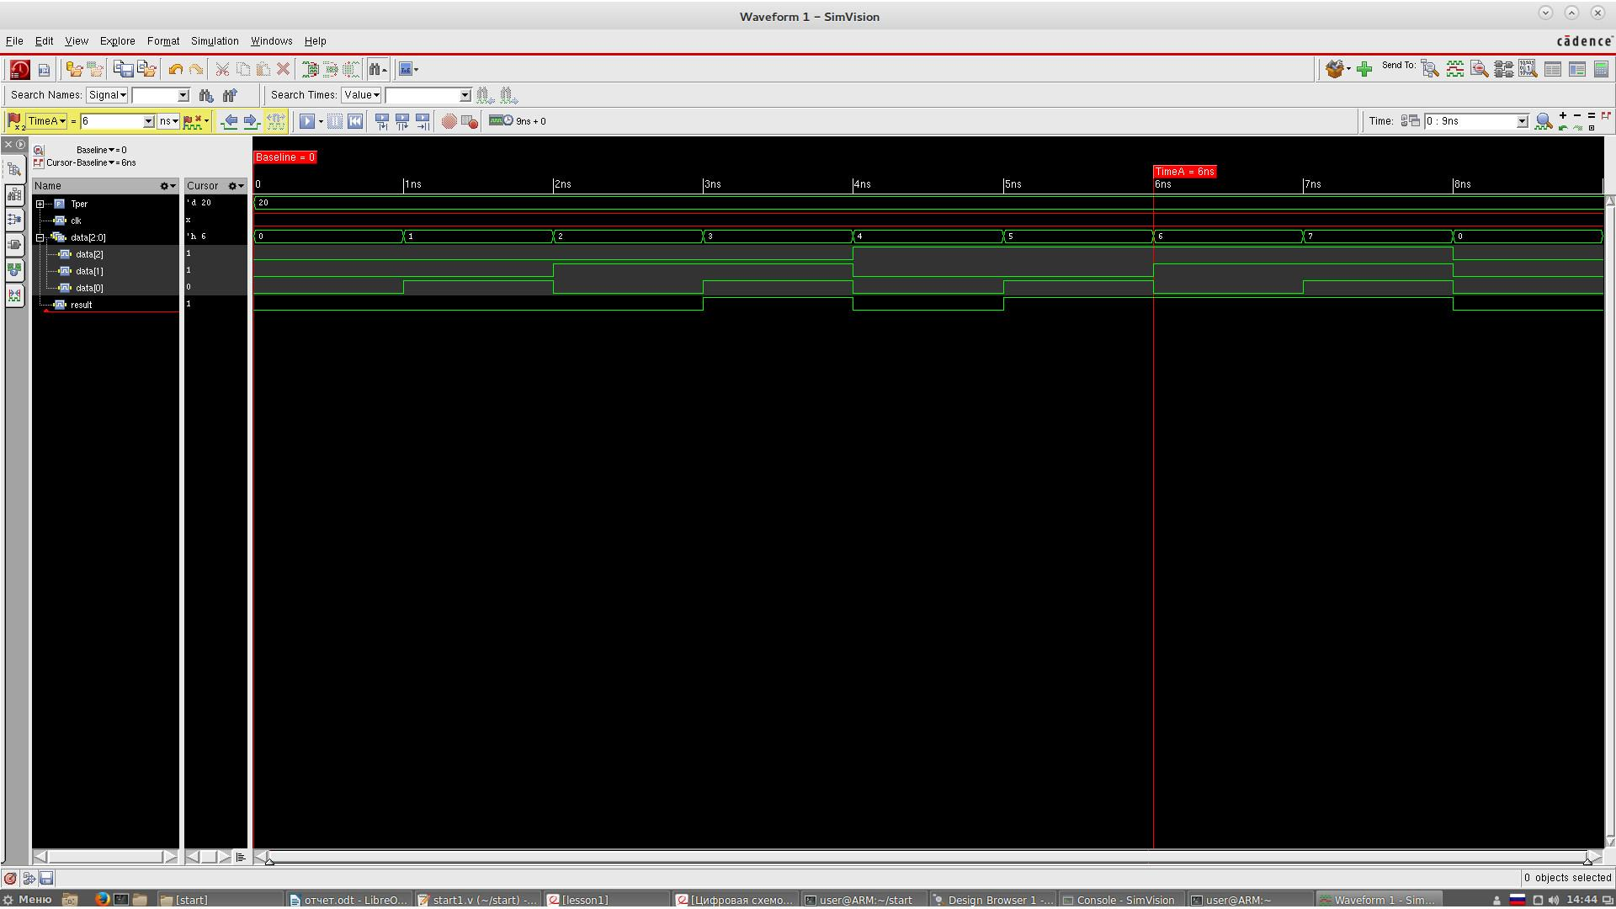 Рис. 1.

3 Заключение
В результате практики получены вводные знания в области цифровых схем. Также получены базовые знания по синтаксису языка Verilog и ознакомился с системой симуляции отладки SimVision.

Приложение
Листинг обучающих программ
1. Сложения и умножения
Условие: Узнать что в 5-ти разрядном слове есть три единицы подряд
вход: [4:0] in
выход: out
first.v
`timescale 1ns/1ns
module start(
input wire [4:0] bus,
input wire clk,
output result
);
always@(posedge clk);
wire [2:0] a = bus[2:0];
wire [2:0] b = bus[3:1];
wire [2:0] c = bus[4:2];
wire [2:0] d;
assign d[0] = &a;
assign d[1] = &b;
assign d[2] = &c;
assign result = |d;
endmodule
first_test.v
`timescale 1ns/1ns
module start_t;
reg [4:0] data = 5'b11111;
wire result;
reg clk;// = 1'b1;
localparam Tper = 20;
start st (
.bus(data),
.clk(clk),
.result(result)
);
always#(Tper/2) clk = ~clk;
integer i = 0;
initial begin
for (i = 0; i < 16; i = i + 1)
begin
#1
start_t.data <= i;
end
#1 $display(result);
$finish;
end
endmodule

2. Мажоритирование
Условие: 2 из 3
maj.v
`timescale 1ns/1ns
module start(
input wire [2:0] bus,
input wire clk,
output result
);
always@(posedge clk);
wire a = bus[0] & bus[1];
wire b = bus[1] & bus[2];
wire c = bus[0] & bus[2];
assign result = a | b | c;
endmodule
maj_test.v
`timescale 1ns/1ns
module start1;
reg [2:0] data = 3'b0;
wire result;
reg clk;
localparam Tper = 20;
start st (
.bus(data),
.clk(clk),
.result(result)
);
always#(Tper/2) clk = ~clk;
integer i = 0;
initial begin
for (i = 0; i < 8; i = i + 1)
begin
#1
start1.data <= start1.data + 1'b1;
end
#1 $display(result);
$finish;
end
endmodule

3. Двойной мультиплексор
Условие: Вход: [4:0] данные, [2:0] маска
Выход: [1:0] реузльтат
00 - маска не совпадает с данными
01 - первые три старших бита данных совпадают с маской
10 - первые три старших совпадают с инверсной маской
mask.v
`timescale 1ns/1ns
module start22(
input wire [4:0] bus,
input wire [2:0] mask,
input wire clk,
output reg [1:0] result
);
wire [2:0] b;//
wire [2:0] m;
assign b = bus[4:2];
assign m = ~mask;
always@(posedge clk)
begin
result[0] <= b & mask;
result[1] <= b & m;
end
endmodule

mask_test.v
`timescale 1ns/1ns
module start2;
reg [4:0] data = 5'b0;
reg [2:0] mask = 3;
reg clk;
wire [1:0] res;
localparam Tper = 20;
start22 st (
.bus(data),
.mask(mask),
.clk(clk),
.result(res)
);
always#(Tper/2) clk = ~clk;
integer i = 0;
initial begin
for (i = 0; i < 5; i = i + 1)
begin
#1
start2.data <= start2.data + 1'b1;
end
#1 $display(res);
$finish;
end
endmodule

